
철/야/농/성
지방본부
5일차

중앙본부
10일차
투쟁 20 호
2004년 6월 11일일
발행,편집인:KT노동조합 TEL:031-727-4820~4855 FAX:02-750-5404 www.kttu.or.kr

6월 11일 출근선전전
MNP 100% 달성불구 큰 폭의 목표 재부여

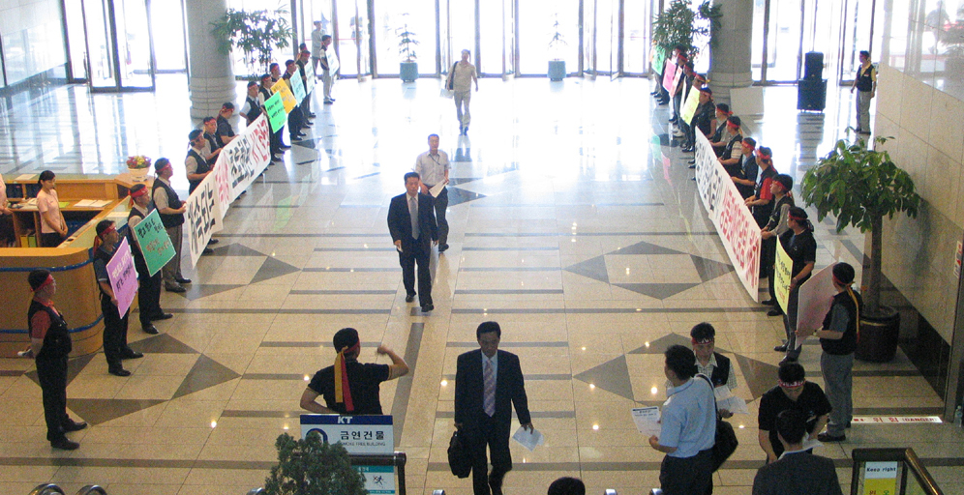

6월 11일 본사지방본부와 강남지방본부 상집 및 지부장 30여명이 합류해 중앙상집과 본사 출근선전전을 펼쳤다.
노동조합은 “5월에 이미 2004년 MNP목표를 100%달성했음에도 불구하고 6월 목표재조정으로 추가 목표를 부여해 상품강매를 부추기고 있다”고 지적하며 “경영진은 조합원을 자신의 생명연장을 위한 도구로 사용하고 있다”고 강하게 비판했다.
또한 “경영직은 자신의 직위 유지를 위해 KT의 기업이미지가 추락하든 말든, 회사의 수익성이 나아지든 말든 전혀 고려하지 않고 있다”며 경영직의 경영능력과 도덕적 해이가 심각한 상태에 이르고 있다고 밝혔다.
가개통 자폭 등의 수단을 동원한 판매행태는 단말기 매출만 증가시키는 대표적 허수경영으로 KT의 수익을 확대하는데 전혀 도움이 되지 못한다고 꼬집었다. 한편, 노동조합은 출근선전전을 마치고 본사에 현수막 부착관계로 청경과 몸싸움이 일어나기도 했다.

비영업부서의 상품판매를 금지하라!
상품판매 전담팀을 즉각 해체하라!

